Этап проекта №1

Дисциплина: архитектура компьютера

Алехин Давид Андреевич

Содержание

# 1 Цель работы

Размещение на Github pages заготовки для персонального сайта.

# 2 Задание

Установить необходимое программное обеспечение.  
Скачать шаблон темы сайта.  
Разместить его на хостинге git.  
Установить параметр для URLs сайта.  
Разместить заготовку сайта на Github pages.

# 3 Теоретическое введение

# 4 Выполнение лабораторной работы

Для начала устанавливаю hugo_extended из официального репозитория с помощью команды wget, после распаковываю и переножу в файл /usr/local/bin (забыл сделать скрин).

Добавляю себе в git репозиторий с будующей страничкой сайта и синхронизирую (рис. 1).

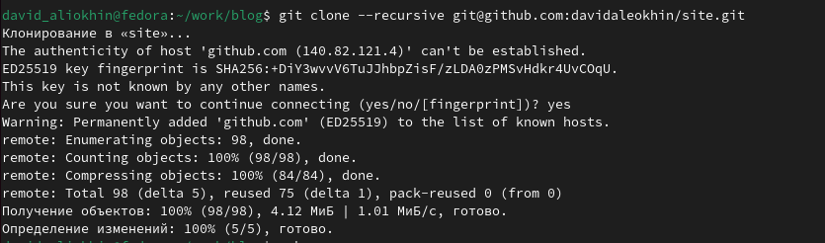

Рис. 1: Репозиторий

Далее перехожу в репозиторий и запускаю сервер (рис. 2).

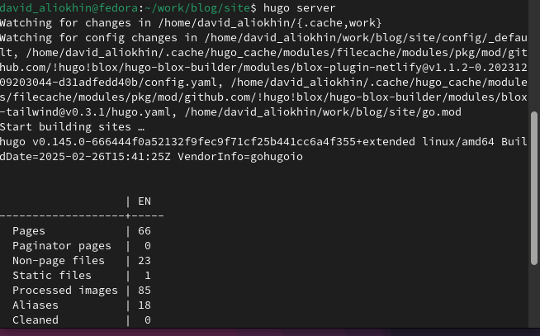

Рис. 2: Сервер

Перехожу на сайт (рис. 3).



Рис. 3: Сайт

Создаю подрепозиторий для сайта (рис. 4).



Рис. 4: Создаю подрепозиторий

Клонирую подрепозиторий для сайта (рис. 5).

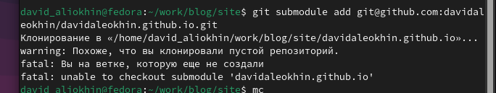

Рис. 5: Клонирую подрепозиторий

Меняю URL (рис. 6).

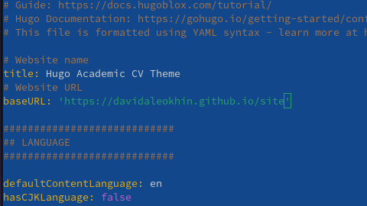

Рис. 6: URL

Запускаю сайт (рис. 7).

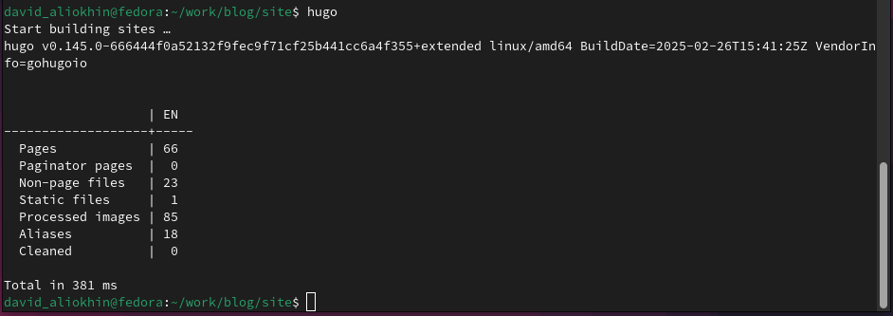

Рис. 7: Запуск сайта

Отправляю изменения на git (рис. 8).

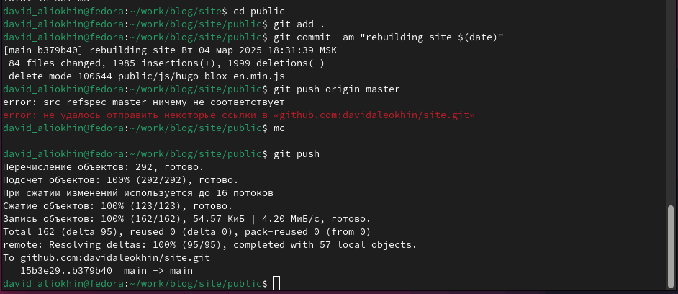

Рис. 8: Отправляю изменения

# 5 Выводы

Я выполнил основную цель работы а именно: Размещение на Github pages заготовки для персонального сайта.

# Список литературы

https://yamadharma.github.io/ru/post/2022/04/12/creating-hugo-site/ :::